基础

为什么需要使用消息中间件
场景：A(登陆)服务目前只需要将一个消息发给B(积分)服务。但是日后业务需求变更，A还需要发送同一个消息给C(短信通知)和D(软件通知)。这时候A先发给消息中间件，B、C、D同时订阅消息。就可以做到不改变A的代码，同时扩展B、C服务功能。
好处
- 解耦：不改变A，同时又能拓展B和C服务。
- 异步：做登陆操作的时候，不需要等待B、C、D成功调用返回，就可以登陆成功。提升用户体验。
- 横向扩展。(比如用户登陆后都需要使用积分系统，但是用户很多，这时候需要增加积分系统的机器来达到横向扩展能力)
- 安全可靠。
- 顺序保证等

消息中间件概述
中间件概念
非底层操作系统软件、非业务应用软件，不是直接给最终用户使用的，不能直接给客户带来价值的软件统称为中间件。

消息中间件
关注于消息的发送和接收，利用高效可靠的异步消息传递机制继承分布式系统。

JMS规范
什么是JMS(API规范)
Java消息服务是一个Java平台中关于面向消息中间件的API，用于在两个应用程序之间，或分布式系统中发送消息，进行异步通信。

什么是AMQP协议
AMQP(advance message queuing protocol)是一个提供统一消息服务的应用层标准协议，基于此协议的客户端与消息中间件可传递消息，并不受客户端/中家件不同产品，不同开发语言等条件的限制。

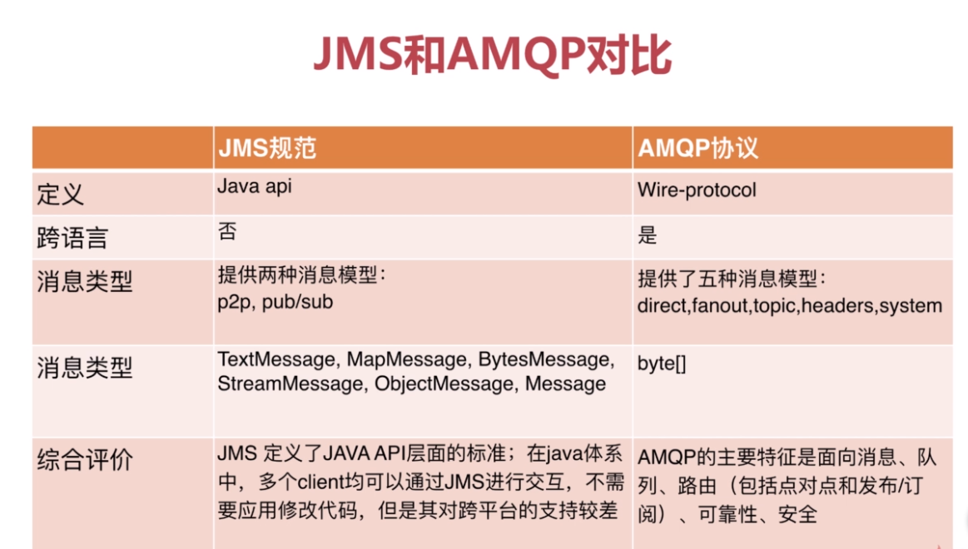

JMS相关概念
提供者：实现JMS规范的消息中间件服务器。
客户端：发送或接收消息的应用服务器。
生产者/发布者：创建并发送消息的客户端。
消费者/订阅者：接收并处理消息的客户端。
消息：应用程序之间传递的数据内容。
消息模式：在客户端之间传递消息的方式，JMS中定义了主题和队列两种模式。

JMS消息模式
队列模式：客户端包括生产者和消费者，队列中的消息只能被一个消费者消费，消费者可以随时消费队列中的消息。
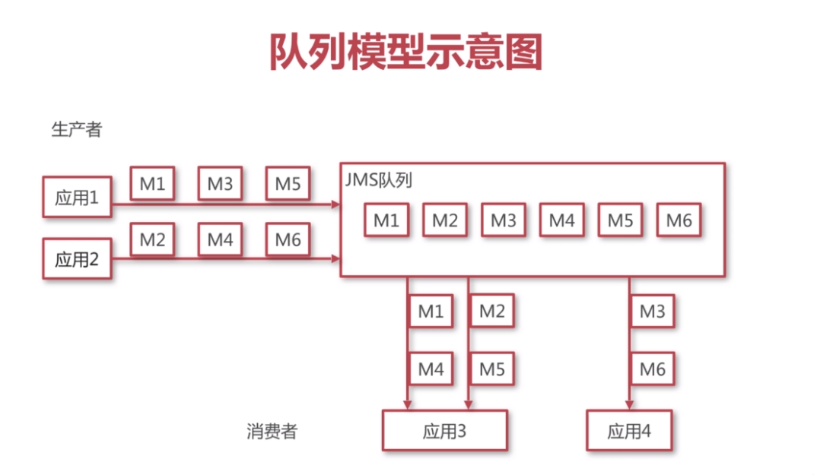

主题模式：客户端包括发布者和订阅者，主题中的消息被所有订阅者消费，消费者不能消费订阅之前就发送到主题中的消息。

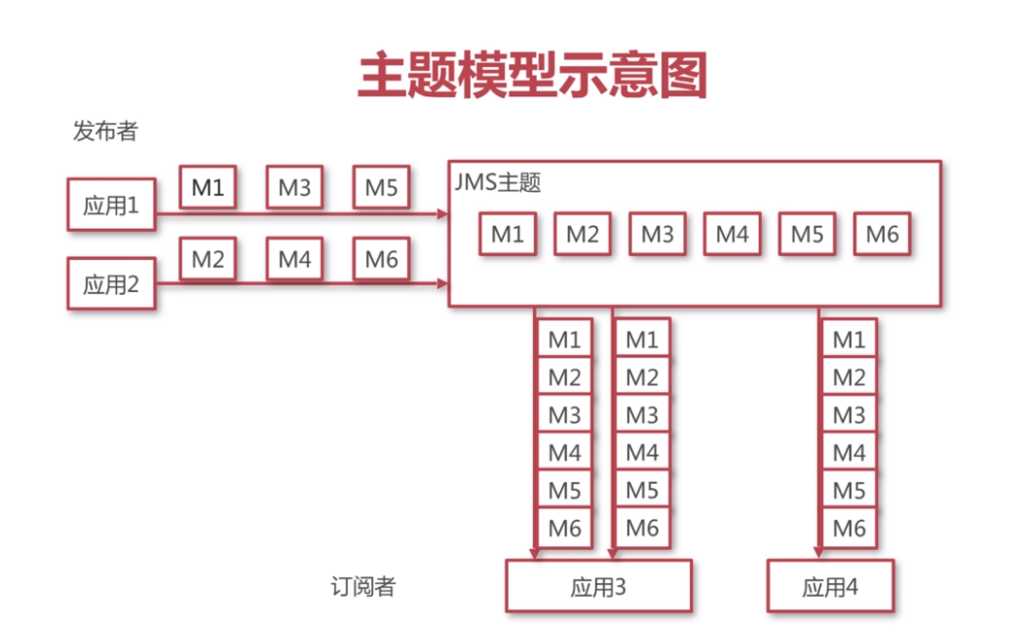

JMS编码接口
- ConnectionFactory：用于创建连接到消息中间件的连接工厂。
- Connection：代表了应用程序和消息服务器之间的通信链路
- Destination：指消息发布和接收的地点，包括队列或主题。
- Session：表示一个单线程的上下文，用于发送和接受消息。
- MessageConsumer：由会话创建，用于接收发送到目标的消息。
- MessageProducer：由会话创建，用于发送消息到目标。
- Message：是在消费者和生产者之间传送的对象，由消息头(必须存在)、一组消息属性、一个消息体组成。

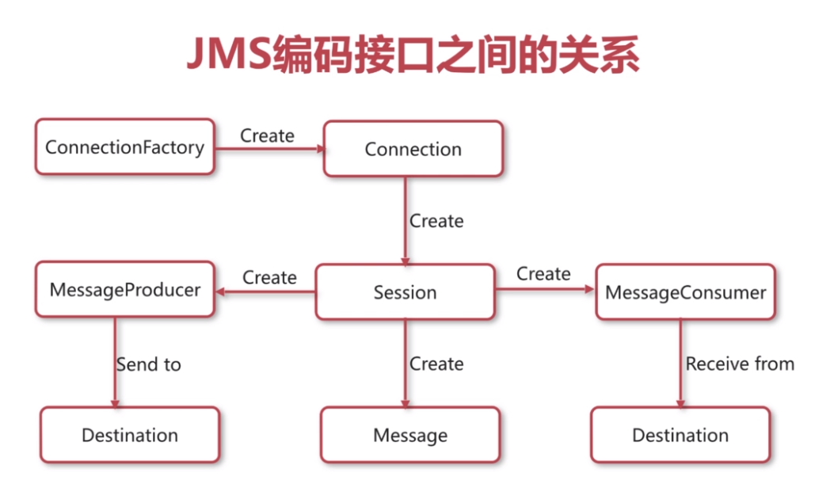
ActiveMQ的启动方式

Windows下有服务启动和控制台启动两种方式。

常见消息中间件对比

ActiveMQ特性
- ActiveMQ是Apache出品，最流行的，能力强劲的开源消息总线。ActiveMQ是一个完全支持JMS1.1和J2EE 1.4规范(持久化、XA消息，事务)的JMS Provider实现，尽管JMS规范出台已经是很久的事情了，但是JMS在当今的J2EE规范中仍然扮演着特殊的地位。
- 多种语言和协议编写客户端。语言：Java、C、C#、Ruby、Perl、Python、PHP。应用协议：OpenWire，Stomp REST，WS Notification、XMPP，AMQP。
- 支持高级特性，虚拟主题、组合目的、镜像队列。
- 消息持久化

RabbitMQ
- RabbitMQ是一个开源的AMQP实现，服务器用Erlang语言编写。用于分布式系统中存储转发消息，在易用性、扩展性、高可用性等方面表现不俗。
- 支持多种客户端，如：Python、Ruby、.NET、Java、JMS、C、PHP、ActionScript等。
- AMQP的完整实现(vhost、Exchange、Bingding、Routing Key等)
- 事务支持/发布确认
- 消息持久化

Kafka
- Kafka是一种高吞吐量的分布是发布订阅消息系统，是一个分布式的、分区的、可靠的分布式日志存储服务。它通过一种独一无二的设计提供了一个消息系统的功能。不是严格的消息中间，做日志储存。
- 通过O(1)的磁盘数据结构提供消息的持久化，这种结构对于即使数以TB的消息存储也能够保持长时间的稳定性能。
- 高吞吐量：即使在非常普通的硬件Kafka也可以支持每秒数百万的消息。
- Partition(分区)、Consumer Group(消费分组)。

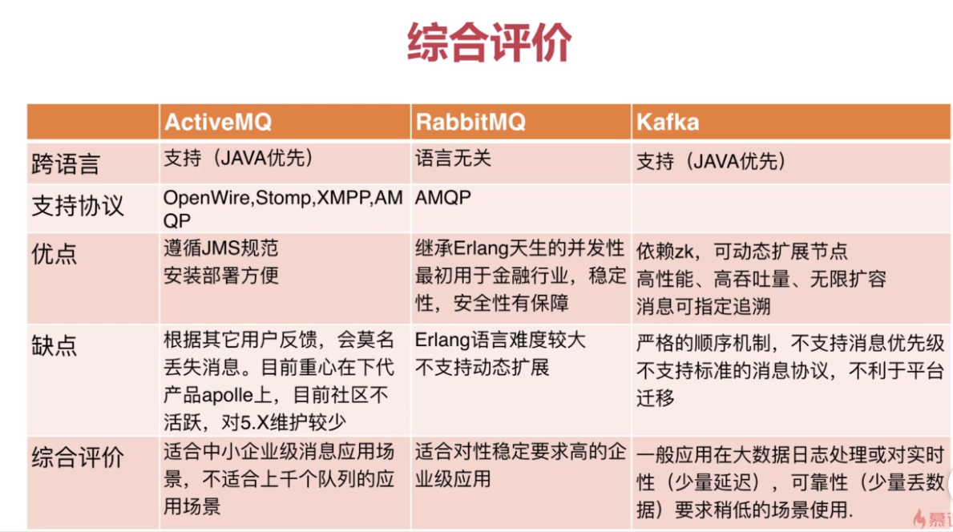

JMS代码演练
ActiveMQ提供了两个端口，8161是后台管理端口(127.0.0.1：8161)，账号密码默认为admin。61616(tcp://127.0.0.1:61616)是给Java调用的消息生产和消费端口。

队列模式(P2P)
创建两个消费者与一个生产者，发现消费者轮流消费生产者的内容，没有重复消费部分。

主题模式

创建三个消费者与一个生产者，发现每个消费者重复消费了所有生产者的内容。值得注意的是，消费者只能消费订阅之后的消息内容。

整合Spring的ActiveMQ
Spring为我们提供了JMS接口：
ConnectionFactory用于管理连接的连接工厂。
JmsTemplate用于发送和接收消息的模板类。
MessageListener消息监听器。

ConnectionFactor
Spring为我们提供的连接池接口，并提供了两个实现类：SingleConnectionFactory和CachingConnectionFactory。JmsTemplate每次发送消息都会创建链接、会话和productor。

JmsTemplate
JmsTemplate是线程安全的类，可以使用多个。

MessageListener
实现一个onMessage方法，该方法只接收一个Message参数。(回调)

拓展
ActiveMQ的集群配置
为什么要对消息中间件集群
- 实现高可用。
- 实现负载均衡。

集群方式：
- 客户端集群：让多个消费者消费同一个队列。
- Broker clusters：多个Broker之间同步消息。
- Master Slave：实现高可用。当主服务器宕机，副服务器立刻补充。

客户端集群
ActiveMQ失效转移(failover)
允许当其中一台消息服务器宕机时，客户端在传输层重新连接到其它消息服务器。
语法：(failover:(uri1...uriN)?transsportOptions),uri表示服务器地址。
transsportOptions参数说明
- randomize,默认为true，表示在URI列表中选择URI链接是是否采用随机策略。
- initialReconnectDelay默认为10毫秒，表示第一次尝试重连之间等待的时间。
- maxReconnectDelay默认30000毫秒，最长重连时间间隔。

Broker clusters
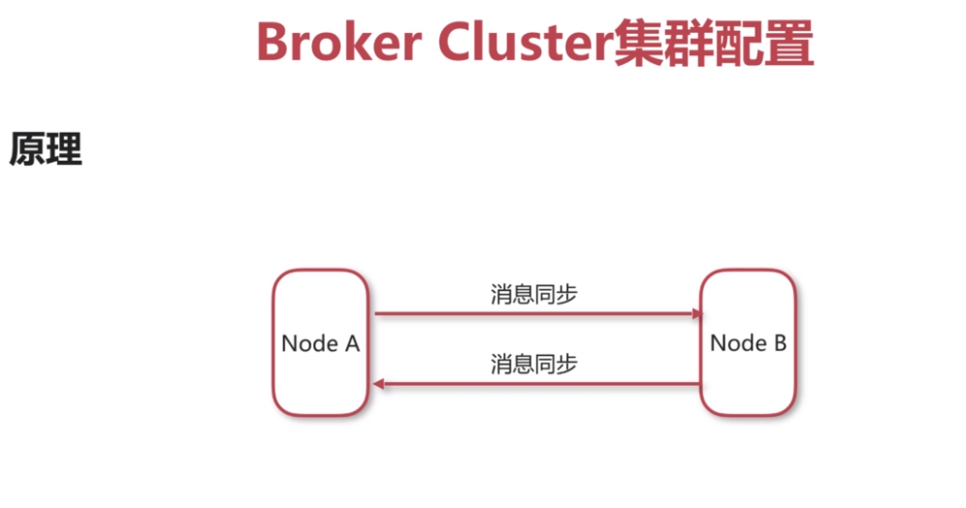
节点A和B两个服务器之间共享连接信息，消费者连接到A，B也会有A的连接信息。达到发布到B的消息也会被A消费。
NetworkConnector(网络连接器)
网络连接器主要用于配置ActiveMQ服务器与服务器之间的网络通讯方式，用于服务器透传消息。

Master/Slave集群配置
ActiveMQ Master Slave集群方案
- share nothing Storage master/slave(过时，5.8后已移除)
- Shared storage master/slave共享存储。(Master释放资源锁后被一个Slave获取，并成为新的Master)。
- Replicated LevelDB Store基于赋值的LevelDB Store(使用zk选择master)。
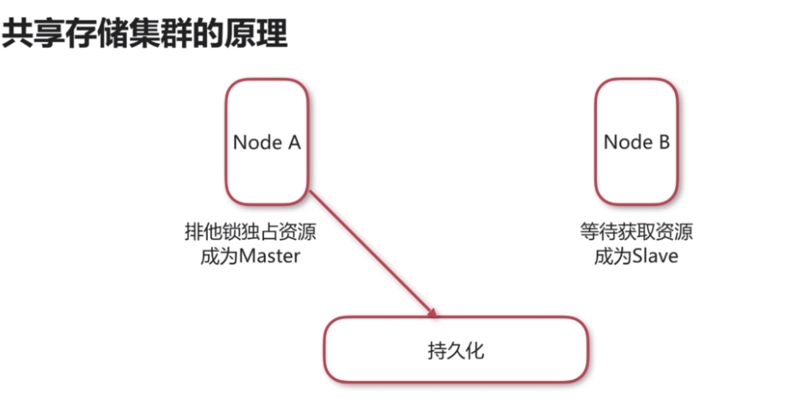
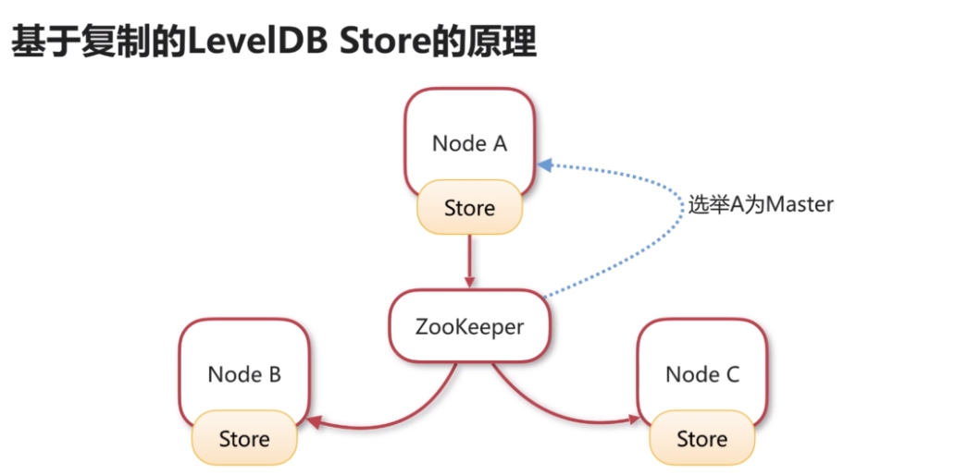
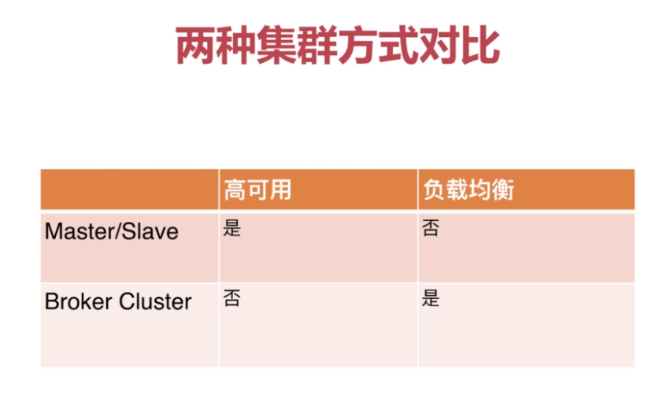
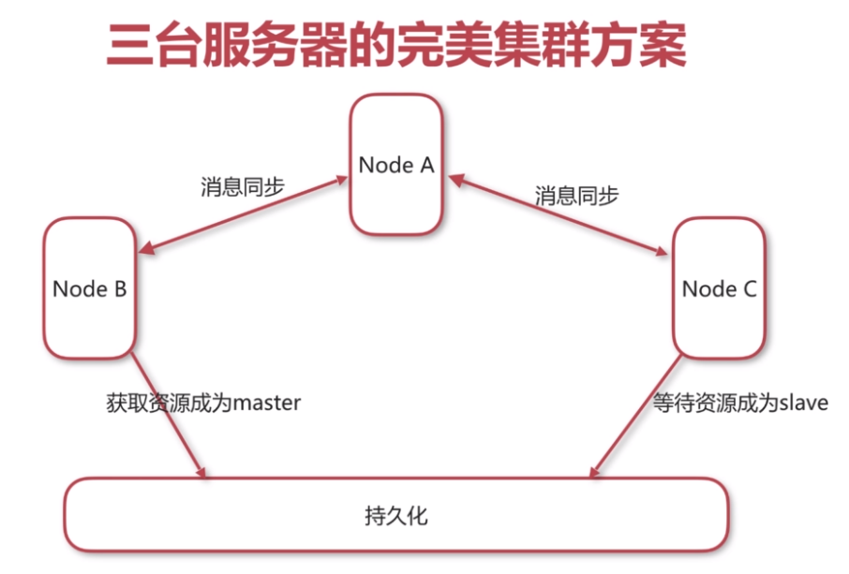
上图解析(只有master能接收客户端请求，并完成持久化)：
如果A宕机：B、C正常，服务正常。
如果B宕机：C成为新master，服务正常。
如果C宕机：A、B正常，服务正常。
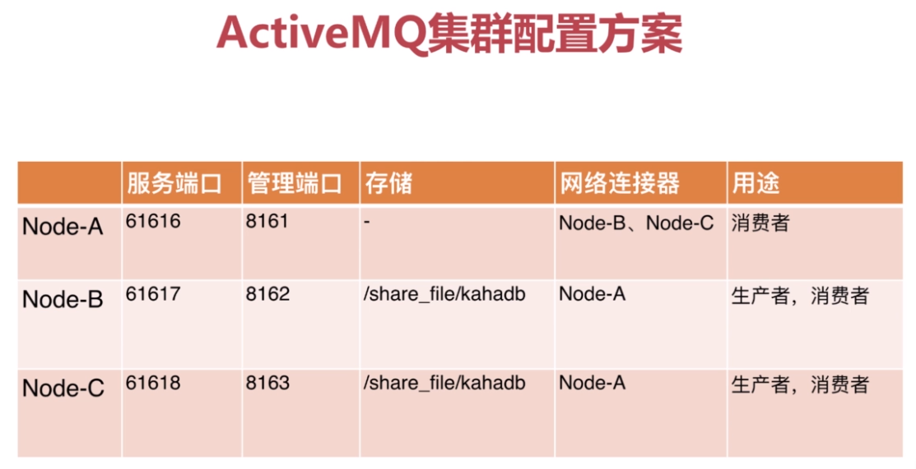

思考：假设有四台、五台服务器应该怎么布置，最大限度实现高可用和负载均衡？

消息中间件在大型系统中的最佳实践
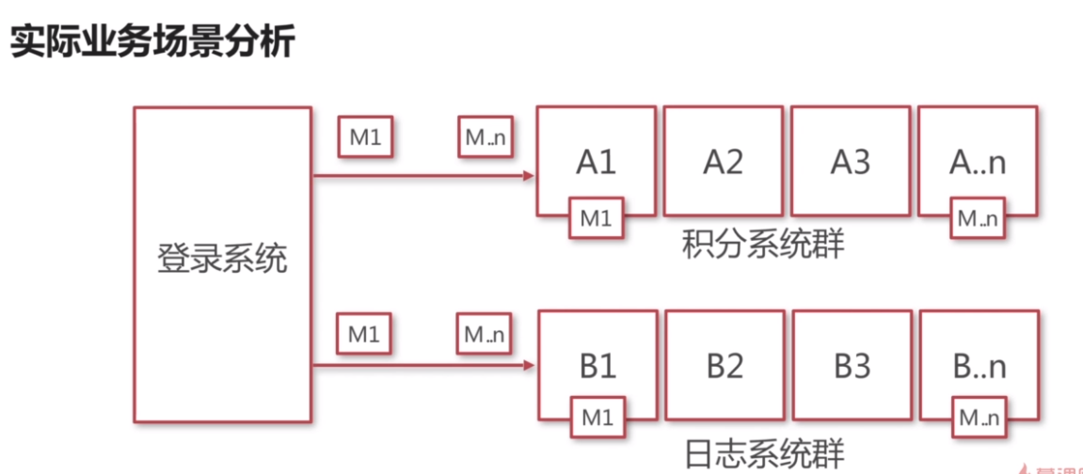
实际业务场景特点：
- 自业务系统都有集群的可能性。
- 同一个消息会广播给关注该类消息的所有自业务系统。
- 同一类消息在集群中被负载消费。
- 业务的发生和消息的发布最终一致性。

需要解决的问题：
- 不同业务系统分别处理同一个消息，同一个业务系统负载处理同类消息(集群中的多个系统不重复处理一个消息)。
- 解决消息发送时的一致性问题。
- 解决消息处理时的幂等性问题。
- 基于消息机制建立事件总线。

解决方案：
解决第一个问题方案如下：不同业务系统分别处理同一个消息，同一个业务系统负载处理同类消息(集群中的多个系统不重复处理一个消息)
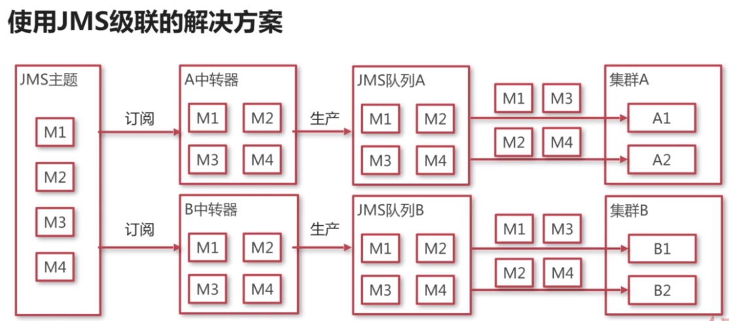
上图解决方案的关键在于中转器的高可用，如果中转器故障，将导致主题消息堆积。
解决方法：
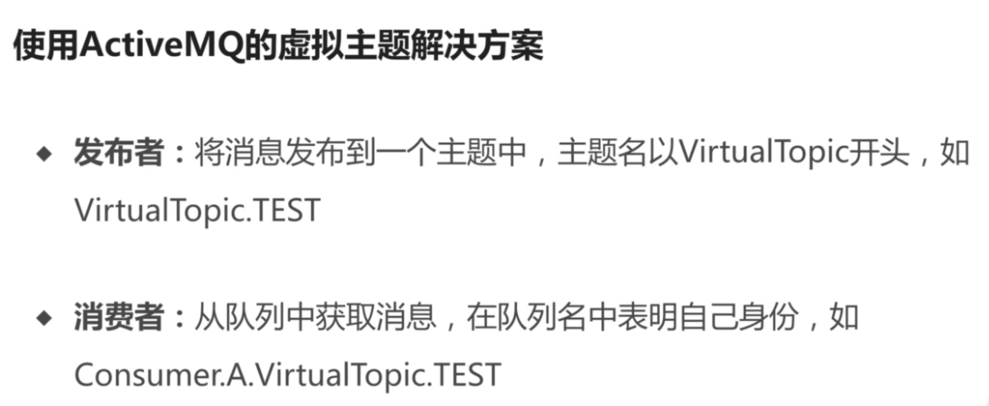

解决第二个问题的方案：
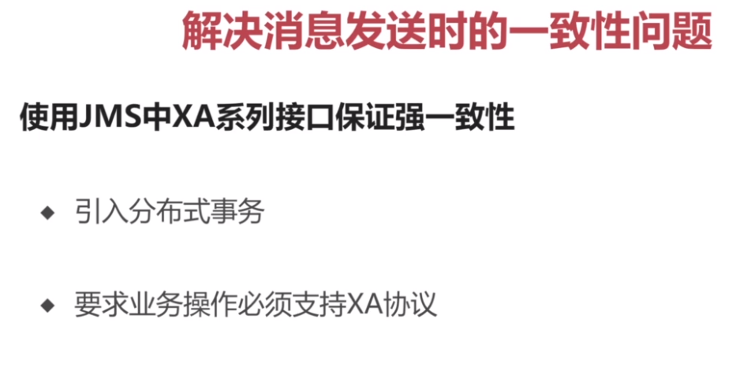
一致性分为强一致性(时刻数据保持一致性)和弱一致性(最终一致性)。

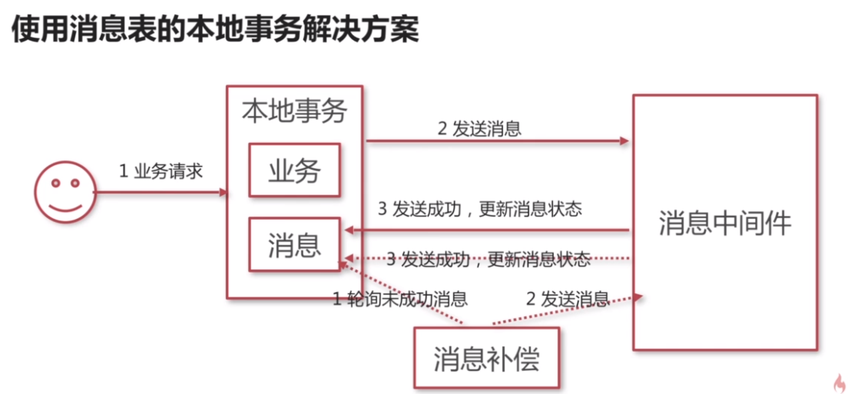
上图需要使用本地数据库做事务控制。同时消息补偿机制将未成功的消息再次发送，并实时更新状态到数据库。
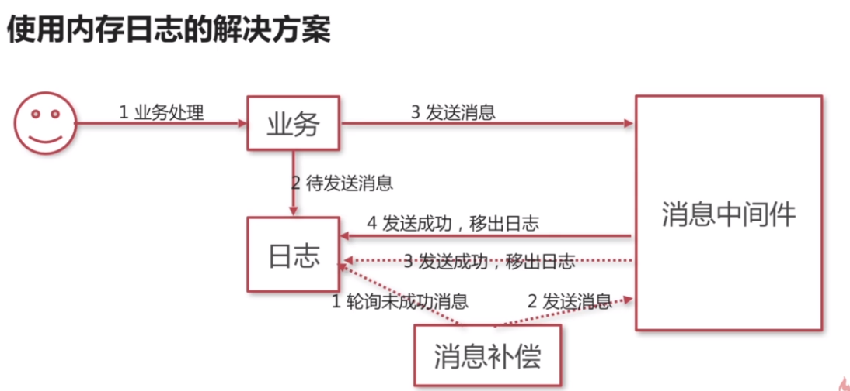
本地事务的弊端在于需要数据库，通用性不够高。内存日志的方式只需要内存，同时也能实现本地存储。Redis可以做这件事。

解决第三个问题的解决方案：
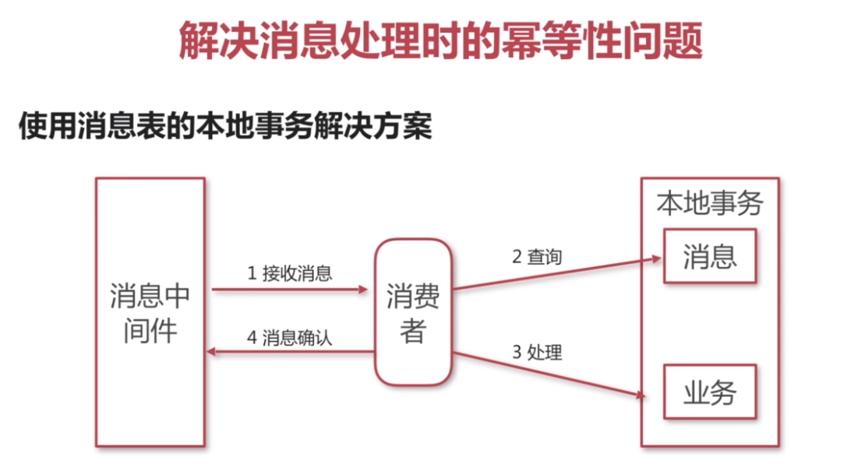
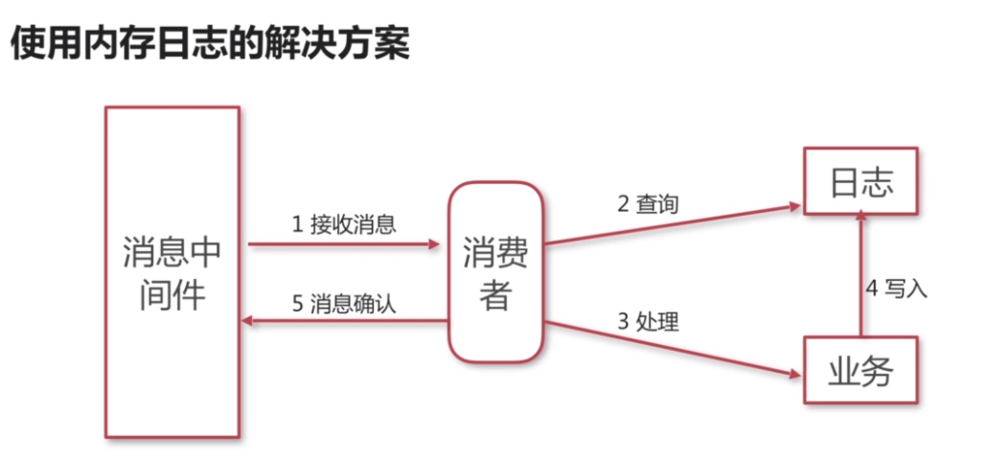
使用最终一致性后，系统变得复杂，消费者和生产者都变得复杂。这时候需要减少重复性的东西。

基于消息机制的事件总线
什么是时间驱动架构
事件驱动(EDA)定义了一个设计和实现一个应用系统的方法学，在这个系统里时间可传输于松耦合的组件和服务之间（通俗说，有事我叫你，没事你别烦我）。可以处理问题2和3，使系统变得简单些。
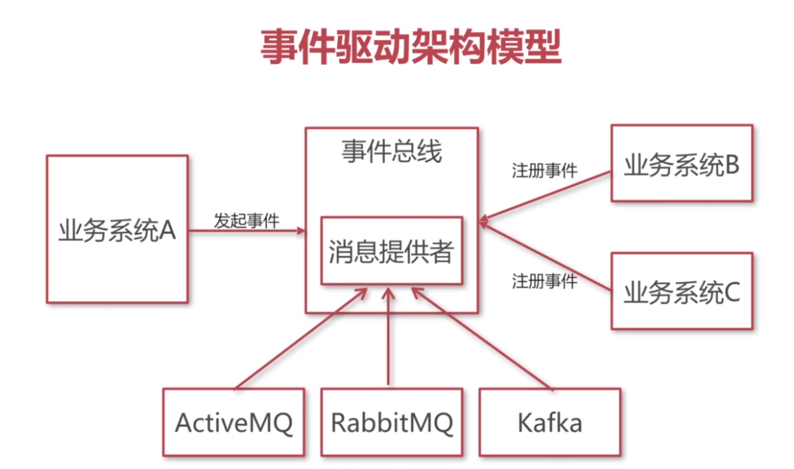

使用其它消息中间件解决上诉问题
ActiveMQ表现比较中庸。下面阐述其它消息中间件的解决方案。

RabbitMQ
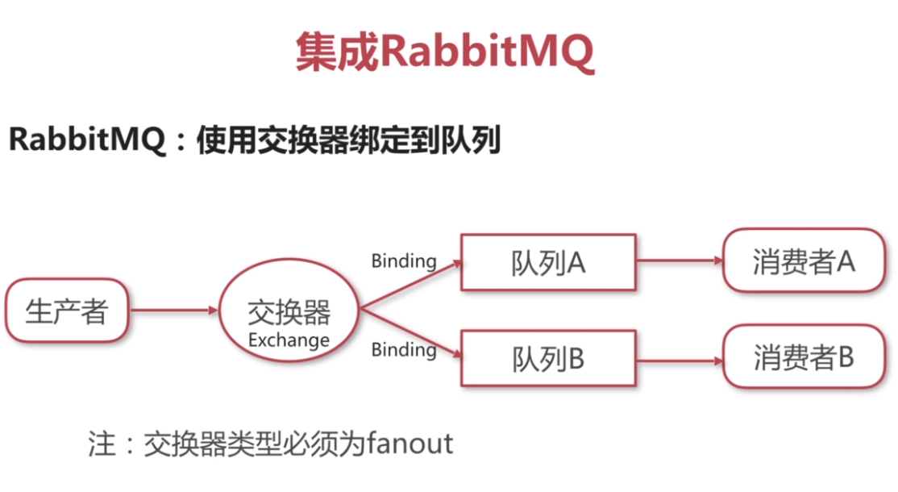

Kafka本质为日志系统，日志查询O(1)。
